Мердвен-Каясы – 8. «Одесский экспресс»

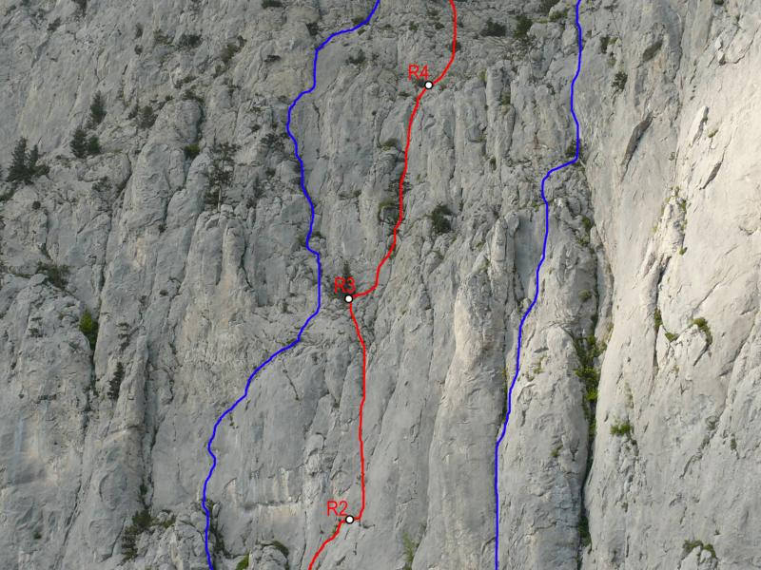

Массив:
Мердвен-Каясы (Хергиани) 856м
Сложность:
6А
VI
A2
Автор:
Лавриненко А.
Цушко Т
Год создание маршрута:
2008
Протяженность:
365 м
Описание маршрута:
От «Чертовой лестницы» по верхней дороге примерно 1 км на восток, дальше по грунтовке выйти на места стоянок, дальше по тропе, затем по легким скалам и осыпи подойти под стену.
Маршрут проходит по центру бастиона, затем пересекает пояс простых скал, забирая влево, под хорошо видную снизу щель, прорезающую вершинную башню. И по ней, выводит на яйлу.
R0-1 40м По простым скалам, влево вверх, выйти на наклонную травяную полку. Станция на можжевельнике. II
R1-2 40м От станции вверх влево, по плите в лежачий угол с травой. ( есть шлямбур) По углу, влево вверх, к деревцу, дальше по внутреннему углу выйти на полочку. С полки вверх и немного вправо, по системе щелей на узкую полочку, здесь станция.
Шлямбур VIА2
R2-3 50м От станции перейти 3м вправо, на шель, по щели вверх, к деревцу. Выше деревца, щель раздваивается. Надо перейти на левую щель. По щели, затем по внутреннему углу вверх. Станция на большом дереве на выполаживании. VIА2
R3-4 50м От станции 5м вправо, на щель, по щели вверх, первые метры на Ито, дальше лазанием, по щелям и внутренним углам, выйти к дереву на выполаживании.
Станция. VIА1
R4-6 80м. По простым скалам и наклонным полкам, влево вверх, выйти на большую наклонную травяную полку в основании внутреннего угла. I-II
R6-7 50м По крутому, заросшему внутреннему углу вверх, к дереву, не выходя на дерево, вверх по слегка нависающей щели, в основном на ито, многие точки надежны, но на их организацию уходит много сил, т.к. щель корявая и местами заросшая. Выйти к дереву, от него вверх влево около 10м, лазанием, войти в угол, станция на правой стороне угла. Шлямбур 10мм. VIА2 +
R7-8 35м Дальнейший путь проходит по наклоненному влево внутреннему углу. Двигаться по углу, иногда по левой стороне угла. Cтанция в средней части угла на выполаживании, есть шлямбур. VIА1
R7-8 25м От станции продолжить движение по углу, через небольшое нависание, затем выйти в кулуар, из него на яйлу. VIА1

